PAZIŅOJUMS PLAŠSAZIŅAS LĪDZEKĻIEM
[sagatavots Rīgā, 22.02.2022.]

Latvijas Nacionālais mākslas muzejs aicina  mākslas skolu audzēkņus piedalīties zīmējumu konkursā  “Mūsu pasaule, mūsu nākotne”  2022. gada 22. februāris – 25. aprīlis  Latvijas Nacionālais mākslas muzejs  Jaņa Rozentāla laukums 1, Rīga | 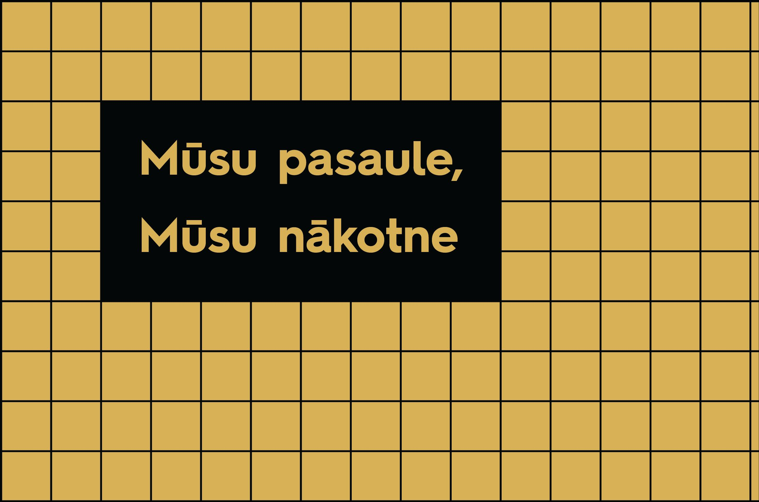

Atzīmējot Latvijas Bankas simtgadi, no 2022. gada 22. februāra līdz 25. aprīlim Latvijas Nacionālais mākslas muzejs un Latvijas Banka aicina ikvienu Latvijas mākslas skolu audzēkni piedalīties zīmējumu konkursā “Mūsu pasaule, mūsu nākotne”.

2022. gada nogalē Latvijas Nacionālais mākslas muzejs būs mājvieta vērienīgam Latvijas Bankas simtgades svinību notikumam. Izstāde “Vērtību zīmes” pievērsīsies tieši monētu daudzslāņainajai būtībai, parādot mākslinieciski augstvērtīgākos un neparastākos eksemplārus, kas tapuši kopš 1995. gada un kuru izgatavošanā piedalījušies visu paaudžu Latvijas mākslinieki.

Latvijas Bankas kolekcijas monētas ir ne tikai unikāli mākslas objekti, bet arī simboliski stāsti par Latvijas vēsturi un kultūru. Tie ir minimālā formā iekodēti universāli vēstījumi, nozīmīgs Latvijas tēla un valstisko vērtību apliecinājums, visu mūsu kopīga bagātība, kas stāsta par izciliem panākumiem un personībām, veido ilglaicīgu saikni starp pagātni, tagadni un nākotni. Monētās attēlotas gan gadsimtiem nemainīgas patiesības, gan iepriekšējām paaudzēm īpaši jēdzieni.

Zīmējumu konkursa vadmotīvs ir aicinājums domāt par mūsdienu cilvēkam būtisko nākotnes kontekstā. Kas šobrīd ir svarīgs un labi pazīstams? Kas ir ieguvis mūsu katra personīgo atzinību un ar ko gribētos dalīties ar citiem? Kā par to varam pavēstīt nākamajām paaudzēm? Vienam tie ir tuvākie cilvēki un apkārtējā vide, kas iedvesmo un sniedz kopības sajūtu. Otram atmiņā palicis mākslas darbs, teātra izrāde, skaņdarbs, dzejolis vai mīļākā ēka dzimtajā pilsētā. Vēl kāds vēlas izcelt draudzību, iejūtību un citas cilvēciskas īpašības.

Latvijas mākslas skolu audzēkņu uzdevums ir ietērpt savas pārdomas par personīgām un Latvijas vērtībām vizuālos mākslas darbos atbilstoši tēmai un norādītajai tehnikai, lai konkursa noslēgumā ar mākslinieka Artūra Analta palīdzību no tiem izveidotu vienotu vides objektu, kas izstādes “Vērtību zīmes” norises laikā būs apskatāms pie Latvijas Nacionālā mākslas muzeja.

Dalībnieki konkursā piedalās individuāli, iesniedzot vienu radošo divdimensiju kompozīciju, kas var tikt izpildīta dažādās grafikas tehnikās, piemēram, ar tušu, grafīta zīmuli, flomāsteru u.c. Tiek pieņemti arī digitāli risinājumi. Dizaina piedāvājumā iespējams iekļaut tekstu – dzejoli, uzrakstu, saukli utt. Obligāts nosacījums – darbiem jābūt kvadrātveida un melnbaltiem. Aicinājums autoriem zīmējumā ievērot monētu un naudas dizaina izveidē raksturīgo domas skaidrību un lakonismu grafiskajā izteiksmē.

Audzēkņu radošos darbus visus kopā iesniedz viens mākslas skolas pārstāvis, iesniedzamo darbu skaitam limita vienas mākslas skolas ietvaros nav. Iesniedzot vizuālās mākslas darbus, pavadošajā e-pasta vēstulē jānorāda autora vārds, uzvārds, vecums, personas kods, mākslas skola.

Ar detalizētu informāciju par konkursa darba uzdevuma izpildes nosacījumiem, iesniegšanas kārtību, vērtēšanas kritērijiem un balvām var iepazīties Nolikumā, kas ir pieejams LNMM mājaslapā www.lnmm.lv, Latvijas Bankas mājaslapā www.bank.lv un konkursa rīkotāju sociālo tīklu Facebook, Instagram kontos.

Autordarbi līdz 2022. gada 25. aprīļa plkst. 23.59 iesniedzami elektroniski, sūtot uz e-pasta adresi Anna.Putele@lnmm.lv, vēstules tēmā (Subject) norādot “Konkurss “Mūsu pasaule, mūsu nākotne””. Darbs tiek uzskatīts iesniegts tikai pēc apstiprinājuma e-pasta vēstules saņemšanas.

Iesniegtos darbus vērtēs žūrija – Latvijas Nacionālā mākslas muzeja speciālisti, Dekoratīvās mākslas un dizaina muzeja vadītāja un izstādes “Vērtību zīmes” kuratore Inese Baranovska, izstādes “Vērtību zīmes” mākslinieciskās koncepcijas autors, mākslinieks Artūrs Analts, Latvijas Bankas Naudas politikas un operāciju daļas galvenā projektu vadītāja Ieva Bela, Latvijas Nacionālā kultūras centra Mākslas izglītības eksperte Ilze Kupča.

Konkursa rezultāti tiks paziņoti 6. maijā, laureātus informējot arī personīgi. Rīkotāji var piešķirt speciālbalvas par konkursa dalībnieka īpašu sniegumu un simpātiju balvas.

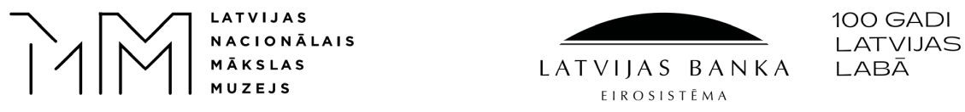

Papildu informācija:
Anna Pūtele, zīmējumu konkursa mākslas skolām “Mūsu pasaule, mūsu nākotne” koordinatore,
izglītības programmu kuratore / Latvijas Nacionālais mākslas muzejs
T: (+371) 67 324 461, E: Anna.Putele@lnmm.lv

INTERNETA RESURSI:
www.lnmm.lv
www.bank.lv
FACEBOOK: Latvijas Nacionālais mākslas muzejs
TWITTER: @LNMM_muzejs
INSTAGRAM: @makslasmuzejs
YOUTUBE: MĀKSLAS MUZEJI / LNMMvideos
#lnmm
#MansMuzejs

ATTĒLI MEDIJIEM PIELIKUMĀ (lai saņemtu lielāka izmēra, lūdzu pieprasīt atsevišķi)
1.-3. Vizuālā identitāte zīmējumu konkursam “Mūsu pasaule, mūsu nākotne”. 2022.
4. Zīmējumu konkursa mākslas skolām “Mūsu pasaule, mūsu nākotne” nolikums. 2022.

Preses materiālu sagatavoja: Nataļja Sujunšalijeva
Latvijas Nacionālā mākslas muzeja
Preses centra vadītāja
T: (+371) 67 357 527
GSM: (+371) 26 593 495
E: pr.service@lnmm.lv
I: www.lnmm.lv
Twitter: www.twitter.com/lnmm_muzejs

